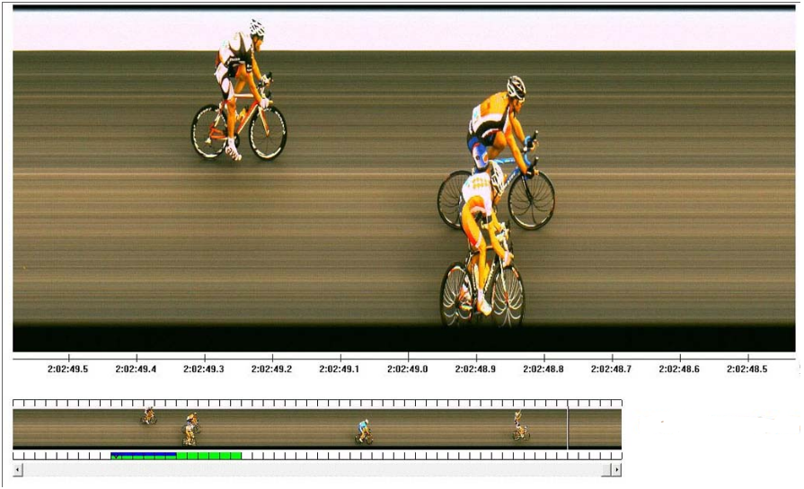
Cílová fotografie, která rozhodla o bronzové medaili.

